EMBAJADA DE LA REPÚBLICA DE CHINA (TAIWÁN)
CHECK LIST PROGRAMA DE BECA MOFA 2025

Ficha técnica del aplicante
Formulario de postulación (formato SEGEPLAN).
Carta de compromiso (formato SEGEPLAN).
Formulario de solicitud de beca (formato MOFA). *No exceder el número de páginas del formulario (4 páginas), se puede imprimir de ambos lados
Dos cartas de recomendación (traducción libre en idioma inglés). *No cartas de familiares, de becarios o ex becarios de las becas de Taiwán.
Fotocopia de título de nivel medio, licenciatura o posgrado (ambos lados) con los pase de ley: MINEDUC, MINEX con traducción libre al inglés de no contar con título al momento de la aplicación podrán presentar cierre de pensum.
Certificación de notas de diversificado y universitario con los pases de ley: MINEDUC, MINEX con traducción libre al inglés.
Certificación de idioma inglés de reconocimiento internacional
(Toefl, Michigan, Versant). (La certificación que se presente debe estar vigente al momento de su aplicación).
Currículum Vitae.
Fotocopia de documento personal de identificación.
Fotocopia de pasaporte vigente (solo la hoja donde aparecen los datos personales).
Plan personal de estudios.
Deberán incluir su plan de estudios en el espacio asignado en la página 4 del formulario de aplicación.
Observaciones:

*No se aceptaran expedientes de ex becarios que hayan declinado, perdido o dejado inconclusa alguna beca de los programas ICDF o MOFA.

*Los postulantes de ambos programas deben presentar sus expedientes en folders manila tamaño A4, con gancho plástico, sin caratula, sin índice y sin separadores de cartón.

*Las fotografías para los formularios deberán ser formales y no de estilo artístico, no medio cuerpo, no de Facebook ni de instagram.
NO se aceptaran expedientes sin fotografías.
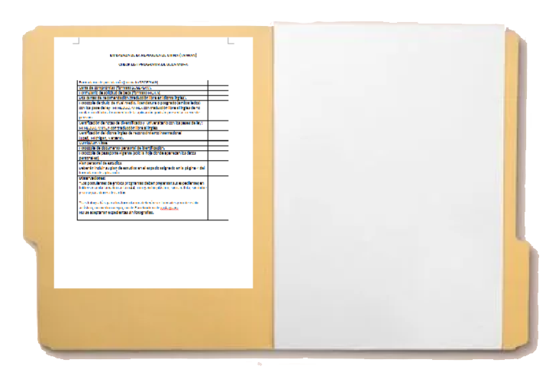
** Este check list no es necesario colocarlo dentro
del expediente de aplicación, pero si desea incluirlo
favor de hacerlo de la siguiente manera.

